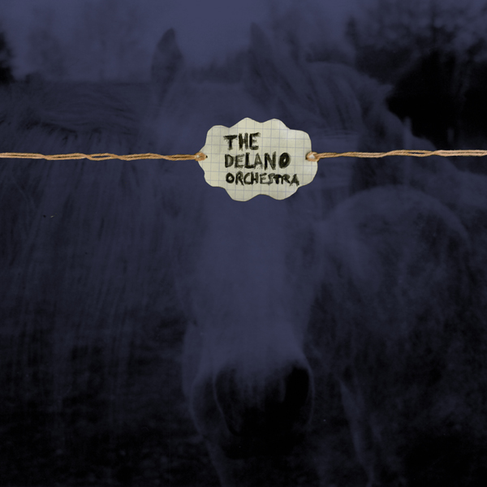 The Delano Orchestra :

"Will Anyone Else Leave Me?"
(Kütu Folk Records / Discograph)
(Sortie le 6 avril 2009)

The Delano Orchestra est né en juin 2005 à l’occasion d’un concert à la Coopérative de mai (1ère partie de Ken Strinfellow).
Le groupe s’appuie sur l’écriture folk, intimiste et sombre de a* Delano pour orchestrer une musique souvent qualifiée de post-folk, à la fois profonde et riche, inspirée de Eels, Bright Eyes, Sparklehorse, Sigür Ros, Elliott Smith ou Sufjan Stevens.
Le groupe compte cinq musiciens (batterie, basse-clavier, guitare, trompette, guitare-chant) et s’ouvre à de nombreuses participations au rythme des concerts (piano, glockenspiel, banjo, buzuki, violoncelle…).

Au début de l’année 2006, The Delano Orchestra enregistre dans une boucherie désaffectée un premier album, lors d’une longue journée d’hiver. L’album "A Little Girl, A Little Boy & All The Snails They Have Drawn" sera très vite remarqué par la Coopérative de mai et les Inrockuptibles.
Ces soutiens offrent de nouvelles perspectives au groupe, dont la sortie de l’album en février 2008 par le label bordelais Alienor records.

Le groupe connaît alors une ascension rapide, Découverte remarquée du Printemps de Bourges 2008, et se produit au Bataclan le 21 Octobre 2008.
La sortie de l’album "A Little Girl, A Little Boy & All The Snails They Have Drawn" a été saluée par l’ensemble de la presse (Les Inrockuptibles, Magic, Télérama, Libération, Le Monde, Géo…).

Scènes : La Coopérative de mai, Le Printemps de Bourges, Europavox, Le festival de Sédières, Le festival Indétendances Paris Plages, La Boule Noire, La Maroquinerie, La Laiterie, Rock School Barbey, La Flèche d’Or, Les Transcevenolles, Le Truskel, La Comedia, Le Puy de la Lune, La Petite Gaillarde…

A partagé la scène avec : Ken Strinfellow (USA), Vic Chesnutt (USA), Alela Diane (USA), Jack Lewis (USA), Iliketrains (GB), Julie Doiron (Can), Tara Jane O’neil & Jana Hunter (USA), Seb Martel (Fr), Hushpuppies (Fr), Pete & the Pirates (GB), Justin Nozuka (Can), Alaska In Winter (USA) …
➔ / ➔

Participation à la bande originale du film « Red Without Blue » de Todd et Jessica Stills (USA), où figurent également Antony & the Jonsons & Cocorosie.

Concert à emporter du 25 juin 2008 : http://www.blogotheque.net/Delano-Orchestra

The Delano Orchestra sortira son 2nd album "Will Anyone Else Leave Me?" le 6 avril 2009.

Site Internet : www.myspace/thedelanoorchestra

